**ĆWICZENIE DLA PRZEDSZKOLAKÓW 25.03.2020R.**

**KSIĄŻKA „ZIMA”, S. 62 (DZIECI STARSZE)**

**Każdy przedszkolak o tym wie, że o higienę powinno dbać się!!!!**

**Każde dziecko nam to powie: trzeba dbać o zdrowie, bo kto zdrowia nie szanuje, ten jest słaby i choruje.**

**Są zasady pewne takie, które znają przedszkolaki i stosują co dzień je, bo higiena ważna jest.**

1. **Myj się co dzień czystą wodą.**
2. **Uczesz włosy oczywiście.**
3. **Umyj zęby pastą białą, by mieć uśmiech doskonały.**
4. **Po czym sprawnie włóż ubranie i dopiero zjedz śniadanie.**

**Drogie przedszkolaki przyjrzyjcie się obrazkowi poniżej…..obrazek przedstawia nam czego używamy do mycia rąk, czego do mycia zębów, czego potrzebujemy podczas kąpieli oraz wtedy, kiedy się ubieramy.**

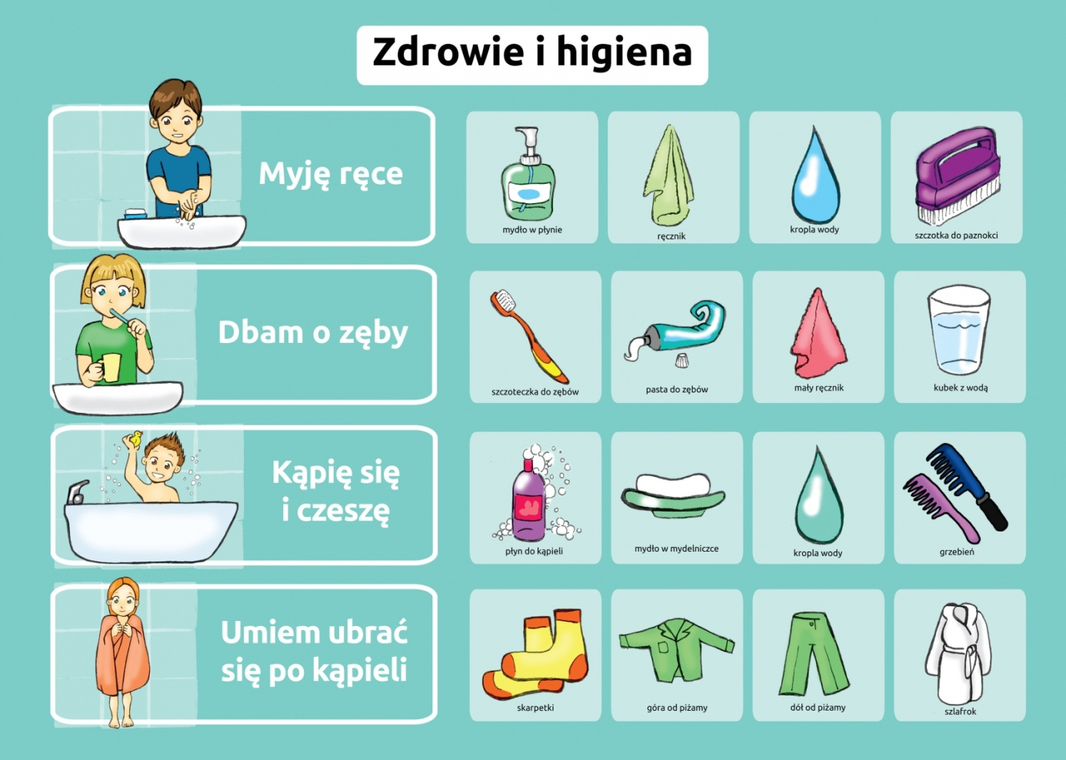

**Prosimy o powtórzenie z dziećmi wierszyka, którego uczyliśmy się   
w przedszkolu.**

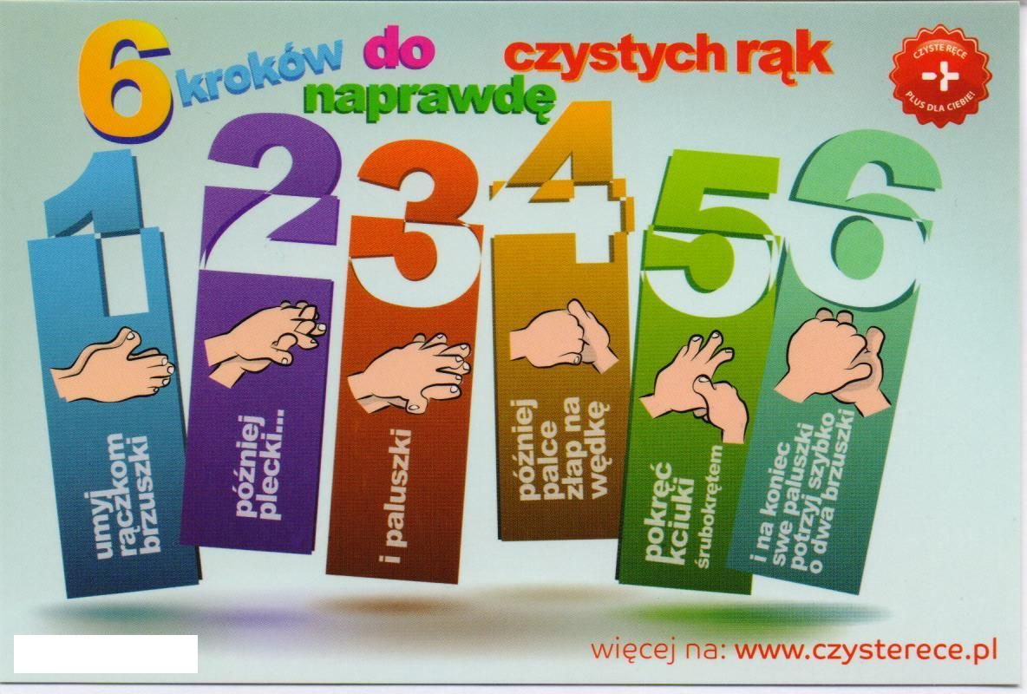

**Zabawa typu puzzle. Proszę ułożyć pocięte obrazki.**

**Kochane przedszkolaki prosimy o wydrukowanie obrazka (kto ma możliwość), pocięcie go wzdłuż linii, ułożenie obrazka, przyklejenie go na kartkę i pokolorowanie.**

